Основы теории систем

**Отчет по лабораторной №3**

«Формирование онтологической модели с помощью Protege и Neo4j»

Вариант 1

Выполнил:

Студент 1 курса   
Группы ИВТИИбд-12  
Абанин Михаил

Ульяновск, 2025

**Задание:**

1. Сформировать онтологическую модель структуры университета.

2. Реализовать эту модель в Protege и Neo4j.

3. Произвести сравнительный анализ двух инструментов.

4. Сделать заключение о Protege и Neo4j.

Требования:

* минимум 3 класса
* у каждого класса – хотя бы 1 свойство
* минимум 2 типа связи
* минимум 2 экземпляра каждого класса
* минимум 2 правила логического вывода

**Классы:**

University - Университет

Faculty - Факультет

Department - Кафедра

Teacher(Professor) - Преподаватель

Student - Студент

Course — Курс

**Свойства:**

Имя(Название)

**Экземпляры:**

**University:**

Университет

**Faculty:**

Факультет информационных систем и технологий

Строительный факультет

**Department:**

Архитектурно-строительное проектирование

Вычислительная техника

**Professor(Teacher):**

Виталий Иванович Тур

Лапшов Юрий Александрович

**Student:**

Михаил

Александр

**Course:**

ИВТИИбд-12

ПГСбд-11

**Связи:**

Включает

IS_PART_OF

WORKS_FOR

STUDIES_AT

BELONGS_TO

TEACHES

ENROLLED_IN

**Правила логического вывода:**

Если студент записан на курс, который ведет преподаватель → студент учится у этого преподавателя

Если преподаватель работает на кафедре, которая принадлежит факультету → преподаватель принадлежит этому факультету

**Protege**

**Создание классов:**

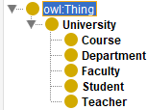 **Создание связей:**

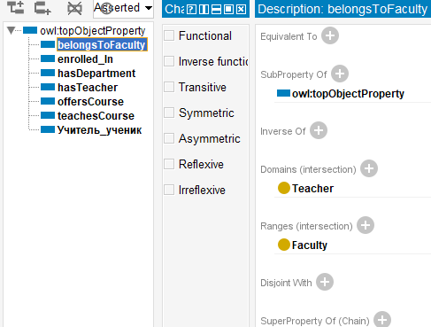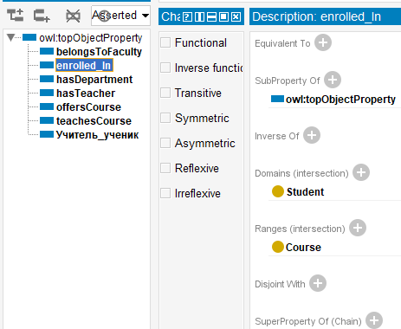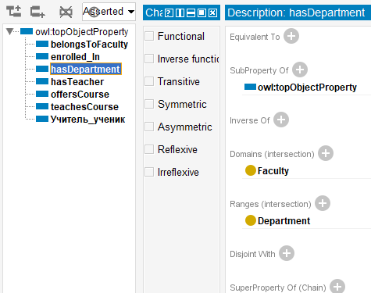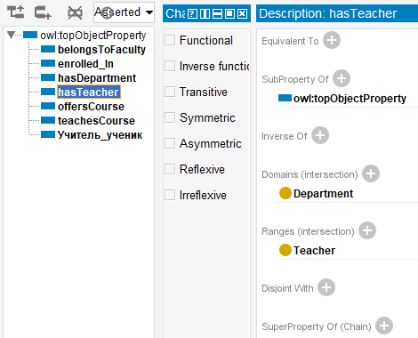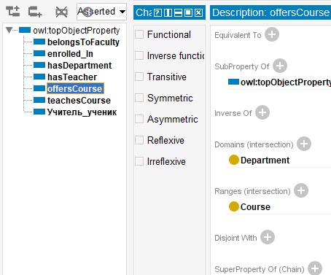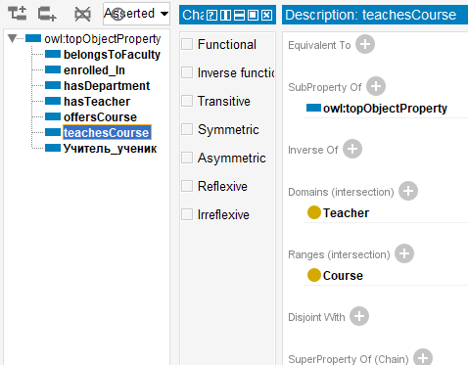

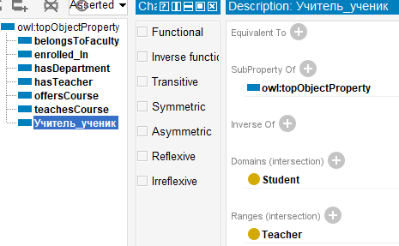 **Создание свойств:**

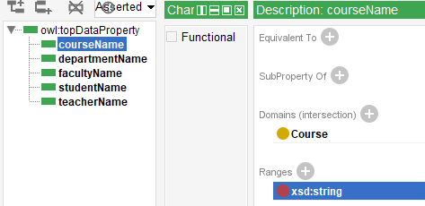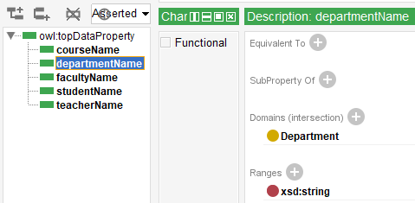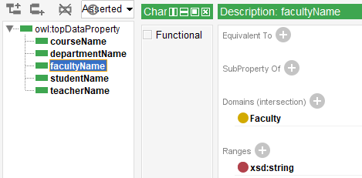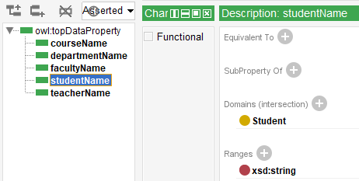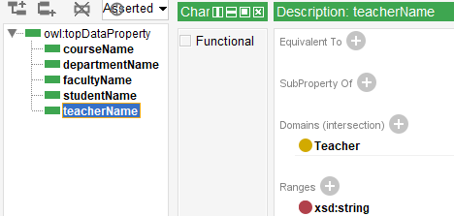

**Создание экземпляров:**

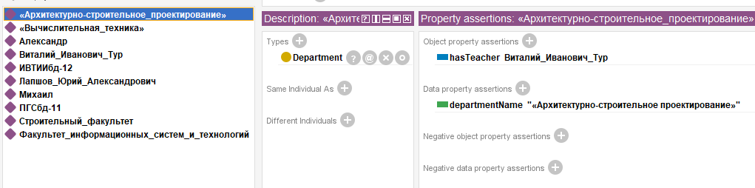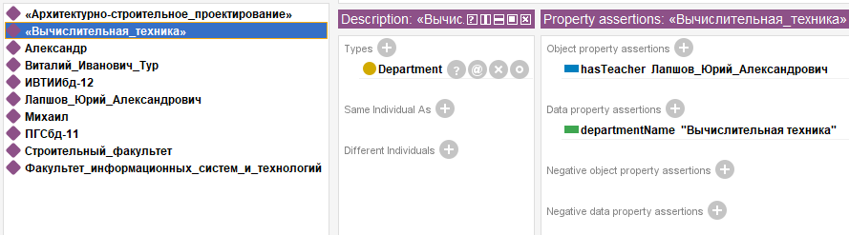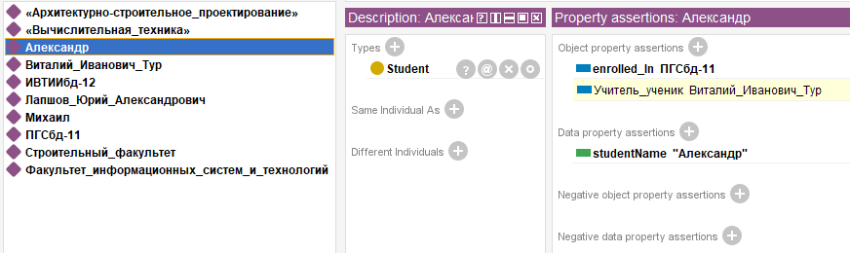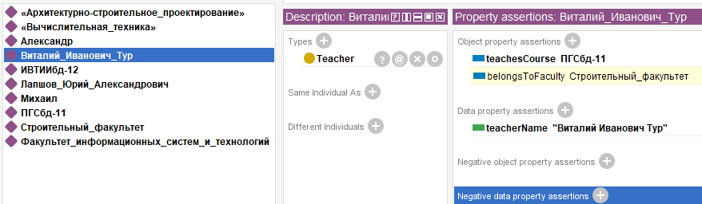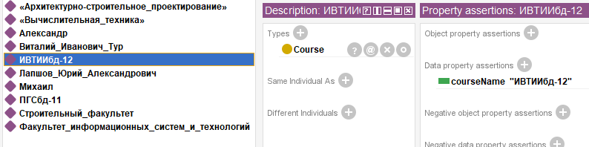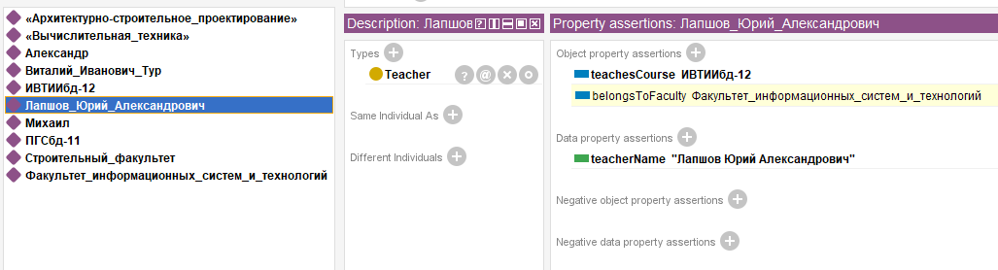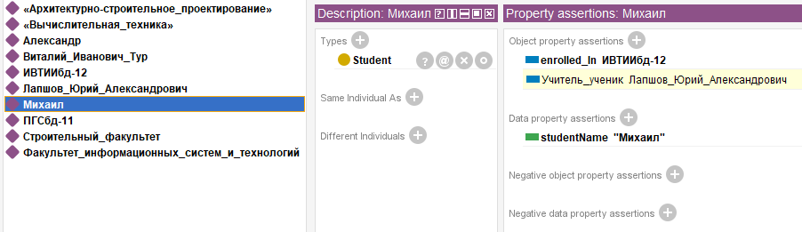

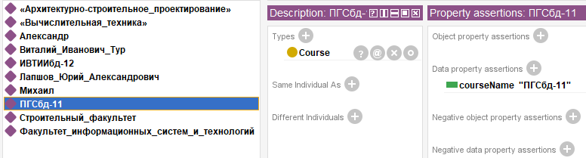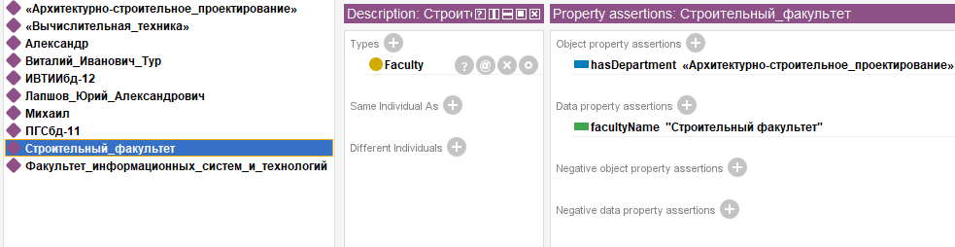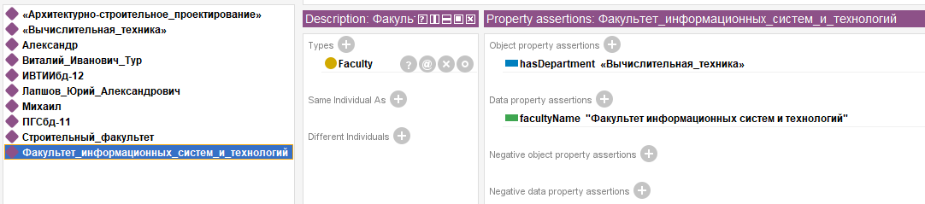 **Правила логического вывода:**

 **Результат:**

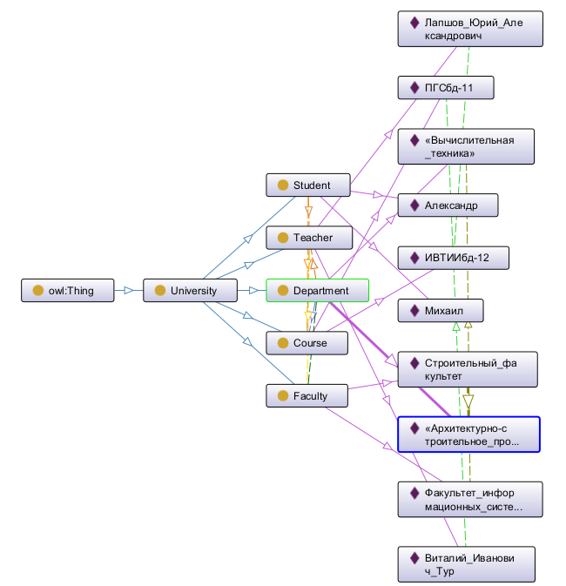

**Neo4j**

**Создаем классы:**

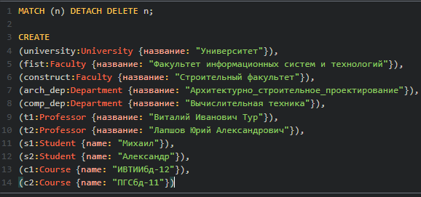MATCH (n) DETACH DELETE n;

CREATE

(university:University {название: "Университет"}),

(fist:Faculty {название: "Факультет информационных систем и технологий"}),

(construct:Faculty {название: "Строительный факультет"}),

(arch_dep:Department {название: "Архитектурно_строительное_проектирование"}),

(comp_dep:Department {название: "Вычислительная техника"}),

(t1:Professor {название: "Виталий Иванович Тур"}),

(t2:Professor {название: "Лапшов Юрий Александрович"}),

(s1:Student {name: "Михаил"}),

(s2:Student {name: "Александр"}),

(c1:Course {name: "ИВТИИбд-12"}),

(c2:Course {name: "ПГСбд-11"})

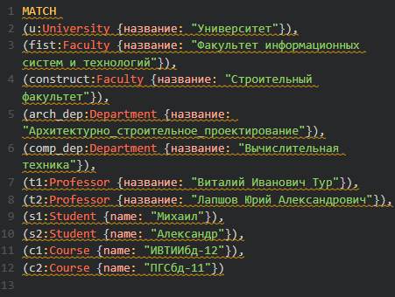**Создаем связи:**

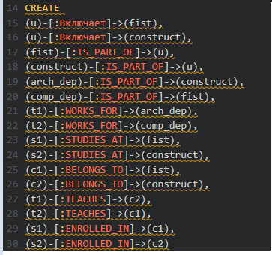MATCH

(u:University {название: "Университет"}),

(fist:Faculty {название: "Факультет информационных систем и технологий"}),

(construct:Faculty {название: "Строительный факультет"}),

(arch_dep:Department {название: "Архитектурно_строительное_проектирование"}),

(comp_dep:Department {название: "Вычислительная техника"}),

(t1:Professor {название: "Виталий Иванович Тур"}),

(t2:Professor {название: "Лапшов Юрий Александрович"}),

(s1:Student {name: "Михаил"}),

(s2:Student {name: "Александр"}),

(c1:Course {name: "ИВТИИбд-12"}),

(c2:Course {name: "ПГСбд-11"})

CREATE

(u)-[:Включает]->(fist),

(u)-[:Включает]->(construct),

(fist)-[:IS_PART_OF]->(u),

(construct)-[:IS_PART_OF]->(u),

(arch_dep)-[:IS_PART_OF]->(construct),

(comp_dep)-[:IS_PART_OF]->(fist),

(t1)-[:WORKS_FOR]->(arch_dep),

(t2)-[:WORKS_FOR]->(comp_dep),

(s1)-[:STUDIES_AT]->(fist),

(s2)-[:STUDIES_AT]->(construct),

(c1)-[:BELONGS_TO]->(fist),

(c2)-[:BELONGS_TO]->(construct),

(t1)-[:TEACHES]->(c2),

(t2)-[:TEACHES]->(c1),

(s1)-[:ENROLLED_IN]->(c1),

(s2)-[:ENROLLED_IN]->(c2)

**Создаём правила:**

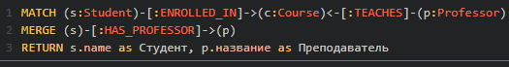MATCH (s:Student)-[:ENROLLED_IN]->(c:Course)<-[:TEACHES]-(p:Professor)

MERGE (s)-[:HAS_PROFESSOR]->(p)

RETURN s.name as Студент, p.название as Преподаватель

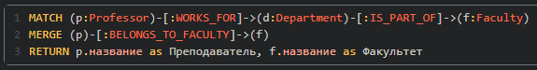MATCH (p:Professor)-[:WORKS_FOR]->(d:Department)-[:IS_PART_OF]->(f:Faculty)

MERGE (p)-[:BELONGS_TO_FACULTY]->(f)

RETURN p.название as Преподаватель, f.название as Факультет

**Результат:**

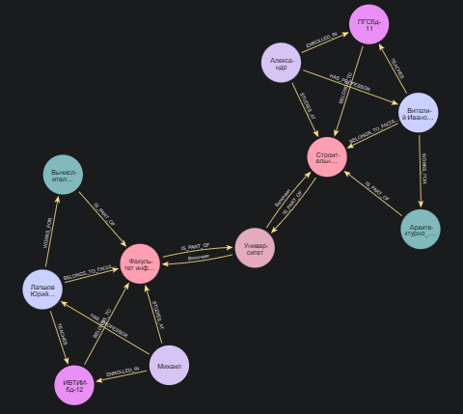

**Вывод**

### **1.Protege** Protege — это инструмент для создания и редактирования онтологий на основе стандартов OWL / RDF(S). Он используется в первую очередь для семантического моделирования знаний, а не для хранения или анализа данных.

Когда использовать Protege:

* Когда нужно описать знания в виде онтологии (понятий, классов, свойств, отношений).
* Когда важно логическое выводение (reasoning): например, автоматическое определение принадлежности объекта к классу.
* Для проектирования структуры предметной области — до этапа внедрения базы данных.
* Подходит для исследовательских и академических проектов, где нужно формализовать понятия.

### **2. Neo4j** Neo4j — это графовая база данных, ориентированная на работу с конкретными экземплярами данных и гибкое хранение связей между ними.

Когда использовать Neo4j:

* Когда нужно хранить реальные данные (например, студентов, преподавателей, курсы) и анализировать связи между ними.
* Для поиска путей и зависимостей: кто обучается у кого, какие факультеты связаны с какими университетами и т.д.
* Для визуализации и аналитики сложных сетевых структур.
* В проектах, где важна производительность запросов по связям — например, в рекомендательных системах, социальных графах, сетях знаний.

**Заключение:**

Protege лучше использовать на этапе проектирования модели знаний — чтобы определить, какие сущности существуют, как они связаны и какие логические правила действуют.

Neo4j лучше применять на этапе реализации и анализа данных, когда модель уже определена и нужно работать с конкретными объектами и их связями.